PENGGUNAAN MEDIA PEMBELAJARAN LCD PROYEKTOR OLEH GURU
DALAM MENINGKATKAN EFEKTIVITAS BELAJAR PADA MATA
PELAJARAN PENDIDIKAN AGAMA KRISTEN (PAK) KELAS XII IPA DAN
IPS DI SEKOLAH MENENGAH ATAS NEGERI (SMAN) 1 RINDINGALLO
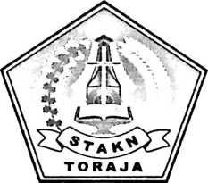
" ? i' U ■ A <. .
| 'f'..

TaUarliwa • <i -1< - ^(4

No. &44^9?4
r«wn ■—— nwi i •••
UWJB II
SKRIPSI
Diajukan Kepada Sekolah Tinggi Agama Kristen (STAKN) Toraja untuk
Memenuhi Sebahagian Persyaratan Memeroleh Gelar Sarjana Pendidikan
Kristen (S.Pd.K)
Oleh:
FRANS PARANTE ARUNG
NIRM : 20092889

SEKOLAH TINGGI AGAMA KRISTEN NEGERI

(STAKN) TORAJA

2014

HALAMAN PERSETUJUAN
PENGGUNAAN MEDIA PEMBELAJARAN LCD PROYEKTOR OLEH GURU
DALAM MENINGKATKAN EFEKTIVITAS BELAJAR PADA MATA
PELAJARAN PENDIDIKAN AGAMA KRISTEN (PAK) KELAS XII IPA DAN IPS
DI SEKOLAH MENENGAH ATAS NEGERI (SMAN) 1 RINDINGALLO
Untuk Memenuhi Sebahagian Persyaratan Memeroleh Gelar Sarjana Pendidikan
Kristen (S.Pd.K)
Dipersiapkan Oleh : Frans Parante Arung
Dalam Bidang Studi : Teknologi Media Pembelajaran (TMP) PAK
Di bawah bimbingan: 1. Dr. I Made Suardana, M.Th
2. Fetty Siwah, M. Pd.K
Skripsi ini setelah dibaca dan diperiksa dengan teliti, telah memenuhi persyaratan
untuk dipertahankan oleh penulisnya dalam ujian skripsi STAKN Toraja.
Mengkendek, 10 September 2014
Dosen Pembimbing II,
losen Pembimbing I,
Dr. I Made Suardana, M. Th.
NIP: 197512122008011014

Fetty Siwah, M. Pd.K.
NIP:196612012006042001
ii
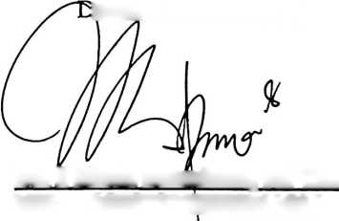

HALAMAN PENGESAHAN
Judul Skripsi
Penulis
Jurusan
Dosen Pembimbing
: Penggunaan Media Pembelajaran LCD Proyektor Oleh Guru
Dalam Meningkatkan Efektivitas Belajar Pada Mata Pelajaran
Pendidikan Agama Kristen (PAK) Kelas XII IPA dan IPS di
SMAN 1 Rindingallo
: Frans Parante Arung
: Pendidikan Agama Kristen (PAK)
: Dr. I Made Suardana, M. Th.
Fetty Siwa, M. Pd.K.
Telah dipertahankan oleh penulisnya dihadapan Dewan Penguji pada ujian
Skripsi Semester Ganjil Sekolah Tinggi Agama Kristen Negeri (STAKN) Toraja pada
tanggal 17 September 2014, dan diyudisium pada tanggal 19 September dengan nilai
Skripsi B dan IPK 3,63 dengan predikat kelulusan sangat memuaskan.
Mengkendek, 30 Oktober 2014
Dosen Penguji:
Penguji I, Pdt. Dr. Joni Tapingku, M. Th.
NIP :196701242005011003
Penguji II, Pdt. Dr. Abraham S. Tanggulungan, M. Si.
NIP :197205102005011004

Ketua
Panitia Ujian
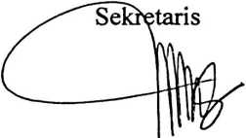
Alfrida L. Membala, M. Pd.K.
NIP:150409440
Tri Oktavia J. Silaban, M. Th.
NIP:19811(032008012009
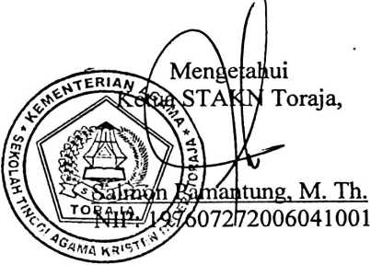
iii

MOTTO

“Timor Domini Principum

Scientiae ”
7Penwdaa*,
(j4*t4al 1: 7 *)
iv

PERSEMBAHAN
•Sucjutoi syukur kepada-Mu ya Tuhan atas Rahmat dan karunia -
Mu. yang senantiasa Engkau berikan dalam hidup Ini.
Kupersembahkan karya Ini bagi orang-orang yang selalu setia
menemaniku dalam meraih sebuah clta-clta dalam hidupku,
teruntuk:
- Ayahauvda Thomas i>anl (Alm.) dan ibunda Torce Tasik, yang
selalu membimbing dan mendoakanku dl setiap doa dan
Ibadahnya adalah semangatku dalam mengarungi kehidupan,
yang penuh dengan rintangan, serta yang selalu memberikan
peuvcerahanjlwa dan, ntotlvasl.
- k,akak kakaku tersayan-g (i^uth Arung, Murtaty Aruuvg,
Mln^e Arun^, salnwnn. Arung dan, ]>ewl Arung). Ten^a kasih
atas sentua ntotlvasl dan doanya selanta Ini.
- Bagi tentan-teman sepeiguangan yang sdaiu bersantaku dalant
tawa dan duka; f-tendri, Asnl, Llna„ i>orkas, Andarlas.
- Keluarga besar SMAN 1 Rindlngallo tjai^ telah ntentberlkan
kesewcpatan untuk melaksanakan kegiatan ppl. sekaligus
penelitian.
se^bcai^tja kuucapkan Teriba Kasih, Tuhan yesus Senantiasa
Memberkati kita.

ABSTRAK
FRANS PARANTE ARUNG, 2014, menyusun skripsi dengan judul
“penggunaan media pembelajaran LCD Proyektor oleh guru dalam meningkatkan
efektivitas belajar pada mata pelajaran Pendidikan Agama Kristen (PAK) kelas XII
IPA dan IPS di Sekolah Menengah Atas Negeri 1 Rindingallo”.
Media pembelajaran adalah alat yang merupakan salah satu daya dukung guru
untuk menyampaikan pesan kepada peserta didik. Secara umum media bukanlah
tujuan tetapi merupakan alat bantu untuk memperjelas apa yang akan diajarkan kepada
peserta didik. Media adalah alat komunikasi dalam pembelajaran. Penelitian ini
dilatarbelakangi karena adanya pemahaman bahwa media pembelajaran LCD
Proyektor tidak terlalu penting untuk digunakan dalam pembelajaran Pendidikan
Agama Kristen, sehingga realita yang terjadi di sekolah tertentu guru hanya
menggunakan media secara konvensional dan monoton dari waktu ke waktu, bahkan
asal menggunakan media begitu saja.
Guru PAK adalah wakil Allah untuk menyampaikan Firman-Nya di sekolah,
untuk itu harus senantiasa memberitakan Firman Tuhan dengan menggunakan media
secara variatif sebagaimana Yesus sebagai Guru Agung telah menjadi sosok yang
harus diteladani dalam mengajar karena menggunakan bermacam-macam media sesuai
dengan kebutuhan.
Dalam penelitian ini, penulis menggunakan pendekatan kualitatif yakni
pengumpulan data melalui observasi, wawancara, studi pustaka, dan dokumentasi.
Dari hasil penelitian diperoleh bahwa media pembelajaran LCD Proyektor merupakan
media yang efektif meningkatkan efektivitas belajar peserta didik di SMAN 1
Rindingallo. Hal ini terbukti dengan aktivitas belajar peserta didik di dalam kelas lebih
aktif, peserta didik tertarik dan senang, bahkan termotivasi untuk lebih giat belajar
sehingga prestasi peserta didik menjadi meningkat berdasarkan pemahaman terhadap
pembelajaran. Temuan tersebut dapat memberikan konstribusi bagi para guru sebagai
pendidik dalam memilih media pembelajaran yang tepat dan sesuai dengan tujuan
pembelajaran, materi pelajaran, keadaan peserta didik, sarana dan prasarana yang
tersedia serta kemampuan guru, sehingga tercipta pembelajaran yang efektif guna
mencapai tujuan yang diharapkan.
vi

